Яўген Чычкан: «Калі кожны будзе старацца, у нас будзе парадак»
14.09.2023 293 Админ
У рамках правядзення адзінага дня інфармавання насельніцтва намеснік старшыні Карэліцкага раённага выканаўчага камітэта, кіраўнік інфармацыйна-прапагандысцкай групы № 5 райвыканкама Яўген Чычкан сустрэўся з калектывам Карэліцкага раённага цэнтра гігіены і эпідэміялогіі. Тэма: «Адзінства беларускага народа — асноўны фактар захавання і ўмацавання суверэнітэту і незалежнасці краіны».

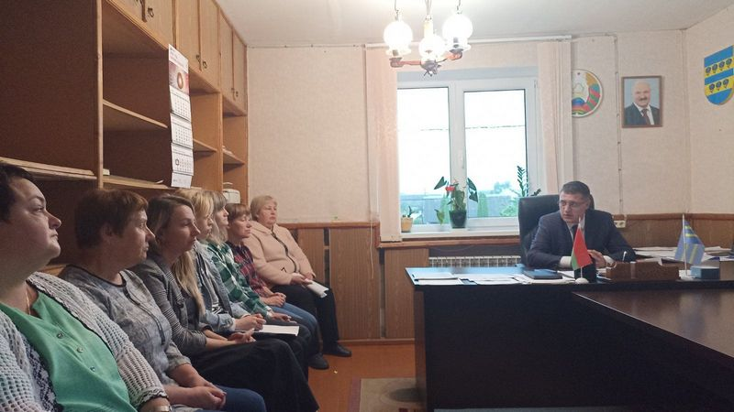
Прадстаўнік раённай улады ў сваёй прамове звярнуў увагу на дзяржаўныя сімвалы і родную мову, закрануў пытанні патрыятызму і сяброўскіх адносін паміж людзьмі, захавання традыцый беларускага народа.
— Я — вялікі патрыёт сваёй краіны, Карэліччыны, гарадскога пасёлка Мір, — сказаў прамоўца. — Заўсёды стаю гарой за радзіму. Калі кожны будзе ставіць перад сабой максімальныя мэты і дасягаць, у нас будзе парадак. Будзьце патрыётамі роднага куточка, любіце тое, што ў вас ёсць, тады новае прынясе задавальненне.
Яўген Чычкан заклікаў прысутных паглядзець фільм «На другом берегу», які яму ўжо давялося паглядзець. Кінастужка будзе дэманстравацца ў Карэліцкім маладзёжным цэнтры 14 і 17 верасня, і не трэба ўпусціць гэтай выдатнай магчымасці. У кіраўніка ІПГ засталіся самыя добрыя ўражанні пасля прагляду: фільм цікавы і пазнавальны.
На сустрэчы была закранута і дадатковая тэма — вялася размова аб паводзінах людзей у лясах, дзе трэба праяўляць пільнасць і прадбачлівасць.
Галіна СМАЛЯНКА
Фота Наталлі СВІРЫДАВАЙ

